**xe**  
**Les relations économiques bilatérales entre la France et la Belgique**

Affaire suivie par : Eva Salavera

Visa : Arnaud Boulanger

Ambassade de France en Belgique

Service économique de Bruxelles

Bruxelles, le 22 septembre 2025

**BELGIQUE**

En 2024, avec un volume d’échange de biens de 97,8 Md€ (-9,8 %), dont 45,3 Md€ d’exportations françaises (-5,6 %) et 52,5 Md€ d’importations belges (-13,2 %), la Belgique recule à la 5ème place (2ème en 2023) des partenaires commerciaux de la France. Elle est aussi son 3ème déficit commercial (-7,2 Md€), bien qu’en forte réduction (-42,9 %), en raison du reflux des prix des hydrocarbures qui transitent par la Belgique et sont enregistrés par les douanes en importations (13,5 Md€ en 2024 contre 18,8 Md€ en 2023). Les exportations françaises - dont une partie importante transite également par la Belgique – sont principalement constituées de produits des industries agroalimentaires (6,9 Md€, 15,2 %), de matériels de transport (6,9 Md€, 15,2 %), d’équipements mécaniques, matériel électrique, électronique et informatique (6,5 Md€, 14,3 %) et des produits chimiques, parfums et cosmétiques (5,3 Md€, 11,7 %), ainsi que les préparations pharmaceutiques (3,8 Md€, 8,7%), ces cinq postes représentant 65 % de nos exports en Belgique, où notre part de marché est de 10 %. Par ailleurs, le déficit commercial de la France est partiellement compensé par un excédent dans les échanges de services (+5,9 Md€ en 2023, et +5,4 Md€ en 2022). En outre, sur le plan des investissements directs étrangers, la Belgique est le 6èmeinvestisseur étranger en France en 2024 avec un stock de 66 Md€ d’IDE et le 6ème employeur étranger (124 500 employés). En 2024, la France détient en Belgique son 4èmestock d’IDE (126,4 Md€) et s’y classe au 1er rang des investisseurs étrangers selon la Banque nationale de Belgique.

**En 2024, la Belgique est le cinquième partenaire commercial de la France à l’échelle mondiale, et son troisième déficit, principalement lié au transit d’hydrocarbures naturels.**

**En 2024, la Belgique a reculé à la 5ème place (2ème en 2023) des partenaires commerciaux de la France.** Selon les douanes françaises, les échanges franco-belges de biens ont atteint **97,8 Md€** en 2024(contre 108,4 Md€ en 2023, ‑9,8 %), classant la Belgique au **5ème rang** de nos partenaires commerciaux au niveau mondial avec **7,7 % de nos échanges totaux**, derrière l’Allemagne (12,9 %, 164,4 Md€), les Etats-Unis (7,9 %, 101,1 Md€), la Chine et Hong-Kong (7,9 %, 100,7 Md€) et l’Italie (7,8 %, 99,0 Md€). La Belgique est notre **4ème client** (7,7 % de nos exportations)et notre **4èmefournisseur** (7,6 % de nos importations) – cf. annexes 1, 4, 5 et 6. Selon l’agence belge du commerce extérieur (ACE), en 2024, **la France est le 3èmepartenaire commercial de la Belgique** derrière les Pays-Bas, et l’Allemagne. La France est le 3èmefournisseur du royaume belge, avec une part de marché de **10,1%,** derrière les Pays-Bas (20,5%) et l’Allemagne (12,2%), et son 2ème client, représentant 13,2 % des exportations belges, derrière l’Allemagne (18,1 %) et devant les Pays-Bas (13,1 %).

**La Belgique est notre 3ème déficit mondial, principalement en raison des hydrocarbures naturels. Avec 45,3 Md**€ d’exportations françaises et **52,5 Md€** d’importations depuis la Belgique en 2024, le solde commercial bilatéral s’établit en déficit de **‑7,2 Md€**, en baisse de 43 % par rapport à 2023 (-12,6 Md€ en 2023,-22,9 Md€ en 2022, -9,2 Md€ en 2021), ce qui représente le 3ème déficit bilatéral de la France au niveau mondial (cf. annexes 2, 3 et 9). Ce déficit résulte principalement des importations d’hydrocarbures, qui transitent par la Belgique (ex : le gaz naturel venant de Norvège et des Pays-Bas et acheminé par les gazoducs de Fluxys) ; et sont valorisés comme des importations depuis la Belgique (convention comptable douanière) - cf. annexe 7. Celles-ci ont représenté 13,5 Md€ en 2024 (18,8 Md€ en 2023, 22,5 Md€ en 2022), dans le contexte de diminution relative des prix de l’énergie. Enfin, nos importations d’électricité (-75 %) ont fortement diminué ce qui a amélioré l’excédent commercial de la France dans ce domaine (+0,7 Md€). En excluant les hydrocarbures et les produits pétroliers raffinés, la France enregistrerait un excédent bilatéral de 7,4 Md€ (4,8 Md€ en 2023), grâce au solde positif du matériel de transport (+4,4 Md€), des équipements mécaniques et du matériel électrique (+3,8 Md€), des produits pharmaceutiques (+1,7 Md€) et des produits agricoles, sylvicoles (+1,3 Md€), dont une partie importante transite par la Belgique – cf. annexe 14. Ces données compensent en partie notre déficit commercial bilatéral. Au niveau du solde de la balance des services, la France enregistre un excédent de 5,9 Md€ en 2023 (source : Eurostat).

**Hors énergie, notre commerce avec la Belgique est dominé par les biens industriels intermédiaires et les produits de consommation, en particulier échangés avec la Flandre.**

**Le commerce franco-belge se caractérise par des échanges croisés de produits similaires.** Sur l’ensemble de notre commerce bilatéral de biens, les catégories les plus échangées sont **les produits des industries agroalimentaires (IAA)** (15,4 %, 15,1 Md€), **les hydrocarbures naturels** (13,9 % des échanges pour un montant de 13,6 Md€ en 2024), les **produits chimiques, parfums et cosmétiques** (13,2 %, 12,9 Md€) et **le matériel de transport** (9,7 %, 9,5 Md€) – cf. annexes 8, 12 et 13. A l’instar des échanges intra-européens, le commerce franco-belge est marqué par des échanges croisés de produits similaires (ou commerce intrabranche). De fait, les produits de la construction automobile, les produits chimiques et les produits pharmaceutiques figurent dans le top 10 des exportations et des importations bilatérales.

**Les exportations françaises sont constituées de produits industriels intermédiaires et de consommation**.En 2024, les exportations françaises vers la Belgique ont atteint **45,3 Md€** (**-5,6 %** par rapport à 2023)et sont portées par les **produits des IAA** (15,2 % des exportations en 2024, soit 6,9 Md€), par le matériel de transport (15,2 %, 6,9 Md€) et parles **équipements mécaniques, matériel électrique, électronique** (14,3 %, soit 6,5 Md€), dont une partie transite par le Port d’Anvers-Bruges pour être réexportée, devant les **produits chimiques, parfums et cosmétiques** (11,7 %, 5,3 Md€), et les **produits pharmaceutiques** (8,7 %, 3,8 Md€) – cf. annexes 10, 12 et 16.

**Nos importations depuis la Belgique sont dominées par l’énergie et les biens intermédiaires**. En 2024, les importations françaises ont atteint **52,5 Md€** (**-13,2 %** par rapport à 2023) et sont principalement constituées **d’hydrocarbures naturels** (13,5 Md€, 25,7 %), de **produits des IAA** (8,2 Md€, 15,6 %), de **produits chimiques, parfums et cosmétiques** (7,6 Md€, 14,5 %), de **produits métallurgiques et métalliques** (5,1 Md€, 9,7 %), et **de produits pétroliers raffinés et coke** (3,6 Md€, 6,9 %) - cf. annexes 11,13 et 17.

**La Flandre représente 70% du commerce France-Belgique.** D’après la Banque nationale de Belgique, en 2024, la Flandre est la région qui a le plus de poids dans les échanges franco-belges (70,3 % pour un volume d’échanges de 58,6 Md€), en particulier en raison du rôle joué par l’infrastructure portuaire flamande, singulièrement celle de *Port of Antwerp-Bruges* (POAB). Les principaux produits échangés sont les produits des industries chimiques (9,1 Md€), le matériel de transport (8,7 Md€) et le matériel électrique (6,7 Md€). La Wallonie vient ensuite avec un volume d’échanges de 20,4 Md€. Les produits des industries chimiques sont en tête des produits échangés (4,2 Md€), devant les produits minéraux (3,8 Md€) et les métaux communs (3,3 Md€). Enfin, la région de Bruxelles-Capitale (4,3 Md€ d’échanges) est dominée par le commerce des produits des industries chimiques (1 Md €), du matériel de transport (0,8 Md €), et le matériel électrique (0,7 M€).

**Le solde de la balance des services s’améliore en faveur de la France.**

**La France enregistre un excédent de la balance des services et est le 2ème partenaire commercial de la Belgique.** D’après les données de la Banque nationale de Belgique, le solde de la balance des services de la Belgique avec la France est déficitaire à hauteur de **-2,7 Md€ en 2023**, soit une hausse de près d’1 Md€ par rapport à 2022 (+ 58 %). D’après les données Eurostat, le solde de la balance des services est structurellement excédentaire pour la France (cf. annexe 18) et s’élève à **+5,9 Md€ en 2023.** Avec 16,2 Md€ (+5,5 %) d’exportations belges en France et 18,9 Md€ (+10,5 %) d’importations belges, la France est **le 2ème partenaire commercial** de la Belgique pour les services (35,2 Md€ au total).

**Les échanges de services entre la France et la Belgique se concentrent dans les autres services aux entreprises et les transports.** Un tiers (**5,6 Md€** ; 34,3 %) des exportations belges de services sont dans les autres services aux entreprises (services professionnels et techniques), suivi des transports (**3,8 Md€** ; 23,6 %) et des voyages (**2,1Md€** ;12,7 %).Pour les importations, ce sont les autres services aux entreprises (**5,8 Md€** ; 30,7 %) et les voyages (**5,0** **Md€** ; 26,4 %) qui dominent, suivi par les transports (**3,2 Md€** ; 17,0 %).

**Les investissements directs français en Belgique, deux fois supérieurs aux IDE belges en France, témoignent de l’importante présence entrepreneuriale française en Belgique.**

**La Belgique héberge le 4ème stock d’IDE français dans le monde, avec plus de 2 500 filiales françaises.** D’après la Banque de France (BdF), selon la méthode du pays de proximité immédiate, la Belgique est le **4èmestock** d’investissements directs étrangers (IDE) français avec **126,4 Md€ en 2024** (8,4 % du montant total des IDE français), derrière les Etats-Unis (240,2Md€ ; 16,0 %), les Pays-Bas (206,5 Md€ ; 13,8 %), et le Royaume-Uni (148,4 Md€ ; 9,9 %) – cf. annexe 19. Ce stock a été multiplié par 3 de 2000 à 2016 (avec un pic à 156,9 Md€) - cf. annexe 20. En termes de flux, les français ont investi 1,4 Md€ en 2024 en Belgique. Selon la Banque nationale de Belgique, la France est le **1er investisseur étranger** en Belgique en 2024.

D’après la dernière enquête de l’Insee (2022) sur les filiales à l’étranger d’entreprises françaises (détenues à plus de 50%) et vu de la Belgique, **2 534 filiales françaises** sont actives dans le royaume belge, réalisant **un chiffre d’affaires de 119,4 Md€ et employant 169 830 salariés**. Elles se concentrent surtout dans :

* **Les services**, qui représentent 38% du chiffre d’affaires total et 76% des filiales françaises en Belgique, en particulier dans le secteur financier (Axa, BNP Paribas Fortis, CA-CIB, Crédit Mutuel, Groupe BPCE-Caisse d’épargne, Société Générale), le commerce et la distribution (Carrefour, Decathlon, Intermarché, Fnac), les transports (AF-KLM, CMA-CGM, Eurostar) et les télécommunications (Orange).

* **L’industrie manufacturière**, qui représente 59% du chiffre d’affaires total et 19% des filiales, dans la chimie (Air Liquide, TotalEnergies), l’agroalimentaire (Danone), la pharmacie (Sanofi) ou les matériels de transport (Alstom) et l’aéronautique (Safran) ainsi que les équipements de défense (Thalès). Elles sont particulièrement actives dans **la production et la distribution d’électricité et de gaz**, qui représentent 14% du chiffre d’affaires total des filiales françaises en Belgique, pour 33 entreprises, dont Engie-Electrabel, EDF Luminus et TotalEnergies

**La Belgique est le 6ème investisseur et le 6ème employeur étranger en France**. D’après la BdF, **la Belgique est le 6ème investisseur étranger en France en 2024**, avec un stock d’IDE de **66,0 Md€** (7,1% du total), lequel a été multiplié par 3 entre 2000 et 2011, puis a stagné avant de réaugmenter depuis 2021 (+25%).

Selon la méthode du pays d’origine immédiate, les IDE belges en France s’établissent à **66,0 Md€** et la Belgique se classe devant les Etats-Unis (57,9 Md€) et après la Suisse (125,0 Md€), mais derrière le Luxembourg (187,5 Md€) et les Pays-Bas (128,3 Md€) -cf. annexe. 21, 23 et 24. En termes de flux, les IDE belges en France s’élèvent à -4,6 Md€ en 2024. En retenant la méthode de l’investisseur ultime (qui identifie l’entité à l’origine de l’investissement et son pays d’hébergement), le stock d’IDE belges s’élève à **50,1 Md€** (7èmestock, derrière l’Italie, à 62,4 Md€, et devant les Pays-Bas à 45,7 Md€ - cf. annexe 22). Par ailleurs, selon la Banque nationale de Belgique, la France est la 3ème destination des IDE belges en 2023 avec 12,2% de ces derniers (74,7 Md€), derrière les Pays-Bas (161,8 Md€ ; 26,5%) et le Luxembourg (122,0 Md€ ; 20,0%).

**Selon l’Insee, plus de** **2 000 filiales d’entreprises belges sont actives en France et emploient 124 500 personnes** en 2022, ce qui fait de la Belgique le **6ème employeur étranger** en France, après les Etats-Unis (504 260), l’Allemagne (347 300), la Suisse (267 797), les Pays-Bas (230 423) et le Royaume-Uni (176 963), devant le Luxembourg (113 362).

Les enseignes les plus remarquables sont le prestataire informatique **Econocom** (6 500 employés), le groupe chimique **Solvay** (3 700) et le groupe agroalimentaire **Louis Delhaize**, qui a toutefois été restructuré en 2023 (cession des supermarchés Cora) et détient encore les jardineries Truffaut (2 800 employés). Dans le cadre du dispositif de détection de Business France, la Belgique est à l’origine de 80 projets d’investissement en 2024 (126 en 2023).

**Arnaud BOULANGER**

**Chef du service économique**

**Annexe 1 : Echanges de biens entre la France et la Belgique en 2023 et en 2024  
(en M€, hors matériel militaire)**

|  |  |  |  |
| --- | --- | --- | --- |
|  | | | |
|  |  |  |  |
|  | **2023** | **2024** | **Variation annuelle (en %)** |
| **Exportations françaises en Belgique** | 48 049 | 45 312 | -5,7 |
| **Importations françaises depuis la Belgique** | 60 458 | 52 509 | -13,1 |
| **Volume des échanges France-Belgique** | 108 507 | 97 821 | -5,1 |
| **Solde commercial** | -12 409 | -7 196 | -42,0 |
| **Solde commercial hors hydrocarbure** (transitant majoritairement par la Belgique) | 6 250 | 6 184 | -1,1 |
|  |  |  |  |
| *Source : DGDDI ; calculs : SE de Bruxelles* | | | |
| **Annexe 2 : Exportations/importations et solde commercial France/Belgique depuis 2015 (en Md€)** | | | |

*Source : DGDDI ; graphique : SE de Bruxelles*

**Annexe 3 : soldes commerciaux France/Belgique 2015-2024 (en Md€)**

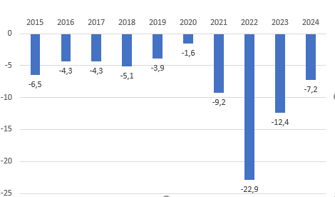

*Source : DGDDI ; graphique : SE de Bruxelles*

**Annexe 4 :**

|  |  |  |  |
| --- | --- | --- | --- |
| **Principaux partenaires commerciaux de la France en 2024** | | | |
|  |  | **Montant des échanges (en Md€)** | **Part dans les échanges totaux  (en %)** |
| **1.** | **Allemagne** | 164,4 | 12,9 |
| **2.** | **Etats-Unis** | 101,1 | 7,9 |
| **3.** | **Chine et Hong-Kong** | 100,7 | 7,9 |
| **4.** | **Italie** | 97,8 | 7,8 |
| **5.** | **Belgique** | 97 | 7,7 |
| **6.** | **Espagne** | 91,4 | 7,2 |
| **7.** | **Royaume-Uni** | 64,3 | 5 |
| **8.** | **Pays-Bas** | 52,7 | 4,1 |
| **9.** | **Suisse** | 37,2 | 2,9 |
| **10.** | **Pologne** | 31,4 | 2,5 |
| *Source : DGDDI ; tableau : SE de Bruxelles* | | | |

**Annexe 5 : Principaux clients de la France en 2024**

|  |  |  |  |
| --- | --- | --- | --- |
|  |  | **Montant des exportations (en Md€)** | **Part dans les exportations totales (en %)** |
| **1.** | **Allemagne** | 77,8 | 13,2 |
| **2.** | **Etats-Unis** | 48,5 | 8,2 |
| **3.** | **Italie** | 48,2 | 8,2 |
| **4.** | **Belgique** | 45,3 | 7,7 |
| **5.** | **Espagne** | 44,0 | 7,5 |
| **6.** | **Royaume-Uni** | 37,5 | 6,4 |
| **7.** | **Chine et Hong-Kong** | 29,4 | 5 |
| **8.** | **Pays-Bas** | 23,2 | 3,9 |
| **9.** | **Suisse** | 19,8 | 3,4 |
| **10.** | **Pologne** | 15,2 | 2,6 |
| *Source : DGDDI ; tableau : SE de Bruxelles* | | | |

|  |  |  |  |
| --- | --- | --- | --- |
| **Annexe 6 : Principaux fournisseurs de la France en 2024** | | | |
|  |  | **Montant des importations (en Md€)** | **Part dans les importations totales (en %)** |
| **1.** | **Allemagne** | 86,6 | 12,6 |
| **2.** | **Chine et Hong-Kong** | 71,3 | 10,4 |
| **3.** | **Etats-Unis** | 52,6 | 7,6 |
| **4.** | **Belgique** | 52,5 | 7,6 |
| **5.** | **Italie** | 50,7 | 7,4 |
| **6.** | **Espagne** | 47,3 | 6,9 |
| **7.** | **Pays-Bas** | 29,5 | 4,3 |
| **8.** | **Royaume-Uni** | 26,9 | 3,9 |
| **9.** | **Suisse** | 17,4 | 2,5 |
| **10.** | **Pologne** | 16,2 | 2,4 |

*Source : DGDDI ; tableau : SE de Bruxelles*

**Annexe 7 :**

|  |  |  |
| --- | --- | --- |
| **Principaux excédents commerciaux de la France en 2024 si l'on exclut les hydrocarbures du commerce franco-belge** | | |
|  |  |  |
|  |  | **Excédent commercial (en Md€)** |
| **1.** | **Royaume-Uni** | 10,6 |
| **2.** | **Belgique** | 7,4 |
| **3.** | **Singapour** | 4,9 |
| **4.** | **EAU** | 4,5 |
| **5.** | **Grèce** | 3,0 |
| **6.** | **Australie** | 2,7 |
| **7.** | **Suisse** | 2,5 |
| **8.** | **Turquie** | 1,3 |
| **9.** | **Luxembourg** | 1,3 |
| **10.** | **Malte** | 1,2 |
| *Source : DGDDI ; tableau : SE de Bruxelles* | | |

**Annexe 8 :**

|  |
| --- |
| **Secteurs les plus représentés dans les échanges de biens France-Belgique en 2024 (en Md€, hors matériel militaire)** |

|  |  |  |  |  |  |
| --- | --- | --- | --- | --- | --- |
|  |  | **Exportations** | **Importations** | **Volume d'échange** | **Part dans le volume d'échange total (en %)** |
| **1.** | **Hydrocarbures naturels, autres produits des industries extractives, électricité, déchets** | 2,3 | 14,0 | 16,3 | 16,7 |
| **2.** | **Produits des industries agroalimentaires** | 6,9 | 8,2 | 15,1 | 15,4 |
| **3.** | **Produits chimiques, parfums et cosmétiques** | 5,3 | 7,6 | 12,9 | 13,2 |
| **4.** | **Equipements mécaniques, matériel électrique, électronique et informatique** | 6,5 | 2,7 | 9,2 | 9,4 |
| **5.** | **Matériels de transport** | 6,9 | 2,6 | 9,5 | 9,7 |
| **6.** | **Produits métallurgiques et métalliques** | 2,5 | 5,1 | 7,6 | 7,8 |
| **7.** | **Produits du raffinage du pétrole** | 2,4 | 3,6 | 6,0 | 6,1 |
| **8.** | **Préparations pharmaceutiques** | 3,8 | 2,1 | 5,9 | 6,0 |
| **9.** | **Produits en caoutchouc et en plastique, produits minéraux** | 1,9 | 2,3 | 4,2 | 4,3 |
| **10.** | **Produits agricoles, sylvicoles, de la pêche et de l’aquaculture** | 2,3 | 1,1 | 3,4 | 3,5 |

*Source : DGDDI ; calculs : SE de Bruxelles*

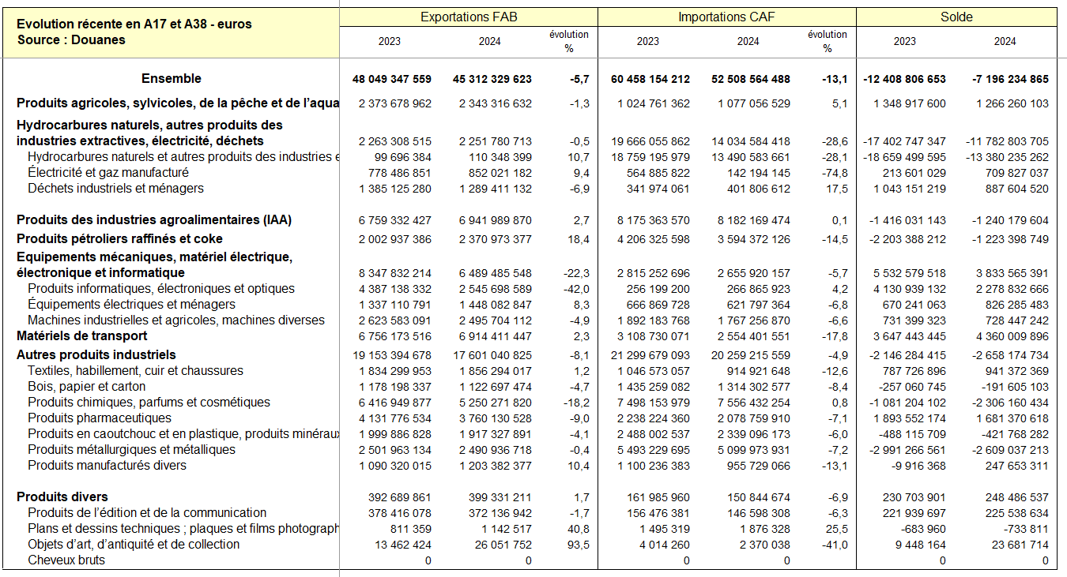**Annexe 9 : Echanges France/Belgique entre 2023 et 2024**

**Annexe 10 :**

|  |  |  |  |
| --- | --- | --- | --- |
| **Principaux postes d'exportation dans les échanges de biens France-Belgique en 2024 (en Md €, hors matériel militaire)** | | | |
|  |  |  |  |
|  |  | **Montant** | **Part dans les exportations totales  (en %)** |
| **1.** | **Produits des industries agroalimentaires** | 6,9 | 15,2 |
| **2.** | **Matériels de transport** | 6,9 | 15,2 |
| **3.** | **Equipements mécaniques, matériel électrique, électronique et informatique** | 6,5 | 14,3 |
| **4.** | **Produits chimiques, parfums et cosmétiques** | 5,3 | 11,7 |
| **5.** | **Préparations pharmaceutiques** | 3,8 | 8,7 |
| **6.** | **Produits métallurgiques et métalliques** | 2,5 | 5,7 |
| **7.** | **Produits du raffinage du pétrole** | 2,4 | 5,3 |
| **8.** | **Produits agricoles, sylvicoles, de la pêche et de l’aquaculture** | 2,3 | 5,1 |
| **9.** | **Hydrocarbures naturels, autres produits des industries extractives, électricité, déchets** | 2,3 | 5,1 |
| **10.** | **Produits en caoutchouc et en plastique, produits minéraux** | 1,9 | 4,2 |
|  | *Source : DGDDI ; calculs : SE de Bruxelles* |  |  |

|  |  |  |  |  |  |  |  |  |  |  |  |  |  |  |  |  |  |  |  |  |  |  |  |  |  |  |  |  |  |  |  |  |  |  |  |  |  |  |  |  |  |  |  |  |  |  |  |  |  |  |  |  |  |  |  |  |  |  |  |  |
| --- | --- | --- | --- | --- | --- | --- | --- | --- | --- | --- | --- | --- | --- | --- | --- | --- | --- | --- | --- | --- | --- | --- | --- | --- | --- | --- | --- | --- | --- | --- | --- | --- | --- | --- | --- | --- | --- | --- | --- | --- | --- | --- | --- | --- | --- | --- | --- | --- | --- | --- | --- | --- | --- | --- | --- | --- | --- | --- | --- | --- |
| **Annexe 11 :**   |  |  |  |  | | --- | --- | --- | --- | | **Principaux postes d'importation dans les échanges de biens France-Belgique en 2024  (en Md €, hors matériel militaire)** | | | | |  |  |  |  | |  |  | **Montant** | **Part dans les importations totales  (en %)** | | **1.** | **Hydrocarbures naturels, autres produits des industries extractives, électricité, déchets** | 14,0 | 26,7 | | **2.** | **Produits des industries agroalimentaires** | 8,2 | 15,6 | | **3.** | **Produits chimiques, parfums et cosmétiques** | 7,6 | 14,5 | | **4.** | **Produits métallurgiques et métalliques** | 5,1 | 9,7 | | **5.** | **Produits du raffinage du pétrole** | 3,6 | 6,9 | | **6.** | **Equipements mécaniques, matériel électrique, électronique et informatique** | 2,7 | 5,1 | | **7.** | **Matériels de transport** | 2,6 | 5,0 | | **8.** | **Produits en caoutchouc et en plastique** | 2,3 | 4,4 | | **9.** | **Préparations pharmaceutiques** | 2,1 | 4,0 | | **10.** | **Produits agricoles, sylvicoles, de la pêche et de l’aquaculture** | 1,1 | 2,1 | |  |  |  |  | | *Source : DGDDI ; calculs : SE de Bruxelles* | | | | |

**Annexe 12 : Principaux produits exportés en 2023 et 2024**

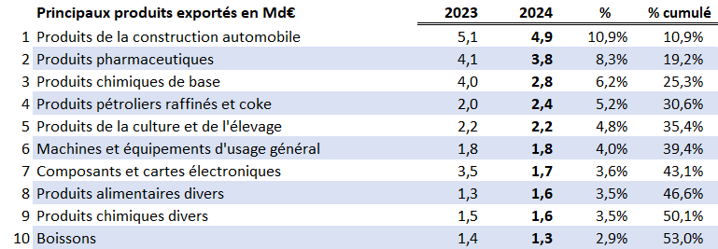

**Annexe 13 : Principaux produits importés en 2023 et 2024**

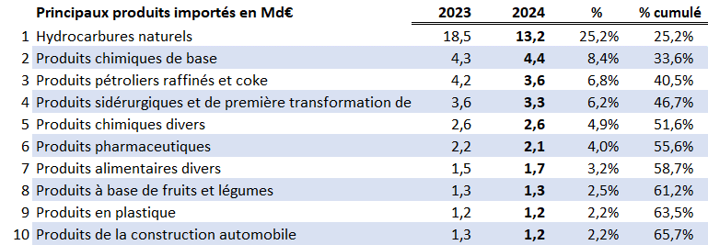

**Annexe 14 :**

|  |  |  |  |  |
| --- | --- | --- | --- | --- |
| **Principaux excédents sectoriels dans les échanges de biens France-Belgique en 2024 (en Md €, hors matériel militaire)** | | | | |
|  |  |  |  |  |
|  |  | **Exportations** | **Importations** | **Excédent sectoriel** |
| **1.** | **Matériel de transport** | 6,9 | 2,6 | 4,4 |
| **2.** | **Equipements mécaniques, matériel électrique, électronique et informatique** | 6,5 | 2,7 | 3,8 |
| **3.** | **Préparations pharmaceutiques** | 3,8 | 2,1 | 1,7 |
| **4.** | **Produits agricoles, sylvicoles, de la pêche et de l’aquaculture** | 2,3 | 1,1 | 1,3 |
|  |  |  |  |  |
| *Source : DGDDI ; calculs : SE de Bruxelles* | | | | |

**Annexe 15 :**

|  |  |  |  |  |
| --- | --- | --- | --- | --- |
| **Principaux déficits sectoriels dans les échanges de biens France-Belgique en 2024 (en Md €, hors matériel militaire)** | | | | |
|  |  | **Exportations** | **Importations** | **Déficit sectoriel** |
| **1.** | **Hydrocarbures naturels, autres produits des industries extractives, électricité, déchets** | 2,3 | 14,0 | -11,8 |
| **2.** | **Produits métallurgiques et métalliques** | 2,5 | 5,1 | -2,6 |
| **3.** | **Produits chimiques, parfums et cosmétiques** | 5,3 | 7,6 | -2,3 |
| **4.** | **Produits des industries agroalimentaires** | 6,9 | 8,2 | -1,2 |
| **5.** | **Produits du raffinage du pétrole** | 2,4 | 3,6 | -1,2 |
| **6.** | **Produits en caoutchouc et en plastique, produits minéraux** | 1,9 | 2,3 | -0,4 |
|  |  |  |  |  |
| *Source : DGDDI ; calculs : SE de Bruxelles* | | | | |

**Annexe 16 :**

|  |  |  |  |
| --- | --- | --- | --- |
| **Principales variations par poste d'exportation entre 2023 et 2024 (en Md €, hors matériel militaire)** | | | |
|  |  |  |  |
|  | **2023** | **2024** | **Variation annuelle  en %** |
| **Produits pétroliers, raffinés et coke** | 2,0 | 2,4 | +18,4 |
| **Hydrocarbures naturels** | 0,1 | 0,1 | +10,7 |
| **Electricité et gaz manufacturé** | 0,8 | 0,9 | +9,4 |
| **Produits informatiques, électroniques et optiques** | 4,4 | 2,5 | -42,0 |
| **Produits chimiques, parfums et cosmétiques** | 6,4 | 5,3 | -18,2 |
|  |  |  |  |
| *Source : DGDDI ; calculs : SE de Bruxelles* | | | |

**Annexe 17 :**

|  |  |  |  |
| --- | --- | --- | --- |
| **Principales variations par poste d'importation entre 2023 et 2024  (en Md €, hors matériel militaire)** | | | |
|  | **2023** | **2024** | **Variation annuelle   en %** |
| **Déchets industriels et ménagers** | 0,3 | 0,4 | +17,5 |
| **Produits agricoles, sylvicoles, de la pêche et de l’aquaculture** | 1,0 | 1,1 | +5,1 |
| **Produits informatiques, électroniques et optiques** | 0,3 | 0,3 | +4,2 |
| **Electricité et gaz manufacturé** | 0,6 | 0,1 | -74,8 |
| **Hydrocarbures naturels** | 18,8 | 13,5 | -28,1 |
|  |  |  |  |
| *Source : DGDDI ; calculs : SE de Bruxelles* | | | |

**Annexe 18 : Balance des services - Exportations/importations et solde commercial France/Belgique depuis 2018 (en Md€)**

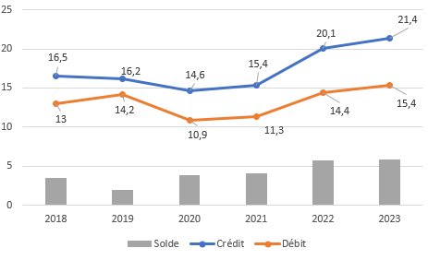

**Annexe 19 :**

|  |  |  |  |
| --- | --- | --- | --- |
| **Stock d'IDE français à l'étranger (2024)** | | | |
|  |  | **En Md€** | **Part dans le total des IDE (en %)** |
| **1.** | **Etats-Unis** | 240 | 16,0 |
| **2.** | **Pays-Bas** | 207 | 13,8 |
| **3.** | **Royaume-Uni** | 148 | 9,9 |
| **4.** | **Belgique** | 126 | 8,4 |
| **5.** | **Italie** | 87 | 5,8 |
| **6.** | **Espagne** | 82 | 5,5 |
| **7.** | **Luxembourg** | 81 | 5,4 |
| **8.** | **Allemagne** | 68 | 4,5 |
| **9.** | **Suisse** | 37 | 2,5 |
| **10.** | **Bermudes** | 34 | 2,3 |
| **-** | **Monde** | 1499 | 100 |
|  |  |  |  |
| *Source : Banque de France ; calculs : SE de Bruxelles* | | | |

**Annexe 20 : Evolution du stock d’IDE français en Belgique (en M€)**

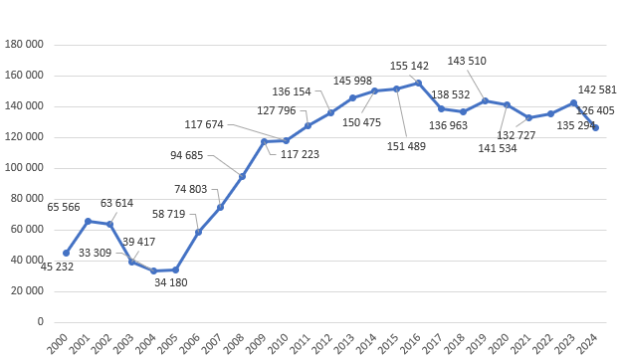

|  |  |  |  |
| --- | --- | --- | --- |
| **Stock d'IDE en France par pays d'origine immédiate (2023)** | | | |
|  |  | **En Md€** | **Part dans le total des IDE (en %)** |
| **1.** | **Luxembourg** | 187 | 20,1 |
| **2.** | **Pays-Bas** | 128 | 13,7 |
| **3.** | **Suisse** | 125 | 13,4 |
| **4.** | **Royaume-Uni** | 104 | 11,2 |
| **5.** | **Allemagne** | 99 | 10,6 |
| **6.** | **Belgique** | 66 | 7,1 |
| **7.** | **Etats-Unis** | 58 | 6,2 |
| **8.** | **Espagne** | 32 | 3,4 |
| **9.** | **Italie** | 24 | 2,6 |
| **10.** | **Japon** | 13 | 1,4 |
| **-** | **Monde** | 931 | 100 |
| *Source : Banque de France ; calculs : SE de Bruxelles* | | | |

**Annexe 21 :**

|  |  |  |  |
| --- | --- | --- | --- |
| **Annexe 22 : Stock d'IDE en France par pays de l'investisseur ultime (2024)** | | | |
|  |  | **En Md€** | **Part dans le total des IDE (en %)** |
| **1.** | **États-Unis** | 144 | 16,9 |
| **2.** | **Allemagne** | 108 | 12,7 |
| **3.** | **Suisse** | 106 | 12,4 |
| **4.** | **Royaume-Uni** | 92 | 10,8 |
| **5.** | **Luxembourg** | 68 | 8,0 |
| **6.** | **Italie** | 62 | 7,3 |
| **7.** | **Belgique** | 50 | 5,9 |
| **8.** | **Pays-Bas** | 46 | 5,4 |
| **9.** | **Espagne** | 27 | 3,2 |
| **10.** | **Japon** | 21 | 2,5 |
| **-** | **Monde** | 853 | 100 |
| *Source : Banque de France; calculs : SE de Bruxelles* | | | |

|  |  |  |
| --- | --- | --- |
|  |  |  |

**Annexe 23 : Evolution du stock d’IDE belges en France (en M€)**

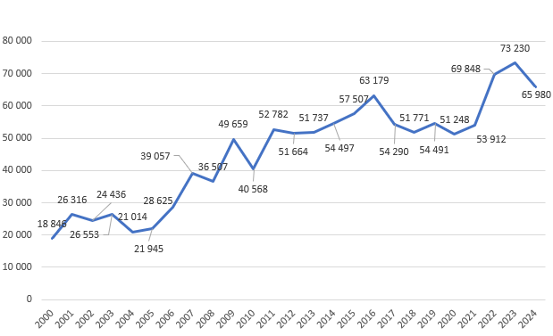

**Annexe 24 : Répartition du stock d’IDE belges en France (en Md€)**

